Заявка на карбидкремниевые электронагреватели
Данные о клиенте:
Наименование организации:
ФИО:
Должность:
Электронная почта: | Телефон:

Данные по заявке: Заполняя форму укажите информацию которая вам известна и имеет значение.
Тип нагревательного элемента.
Одноконцевой |  | КЭНАПС |  | КЭНВПС |  | Спиральный |  | U-образный
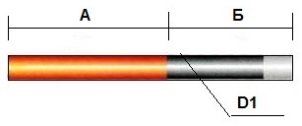 |  | 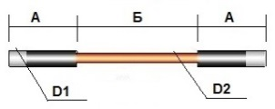 |  | 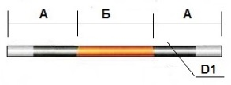 |  | 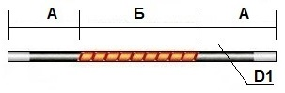 |  | 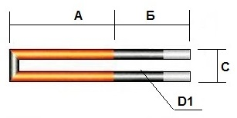

Состав заявки.
Наименование | А | Б | С | D1 | D2 | Сопротивление, Ом | Количество, шт.

Комментарии.

Пожалуйста, пришлите заполненный бланк нам на эл. адрес: info@elektroteni.ru
Для выставления счета просим Вас прикрепить реквизиты вашей компании.

